UŽIVATELSKÝ MANUÁL – H618C- H618C3D1 - Govee WiFi RGBIC Smart PRO LED pásek 10m

Bezpečnostní pokyny
Přečtěte si všechny bezpečnostní pokyny a dodržujte je:
Výrobek používejte pouze s dodaným napájecím adaptérem.
Výrobek uchovávejte mimo dosah ostrých předmětů nebo silných žíravých chemikálií.
Při ohýbání světelných pásů během instalace se vyvarujte ohýbání součástí LED, protože by to mohlo ovlivnit životnost výrobku.
Před připevněním světelného pásu odstraňte z instalačního povrchu hřebíky, kovové nebo jiné vodivé předměty, protože by mohlo dojít ke zkratu.
Neinstalujte světelný pásek v blízkosti zdrojů tepla.
Nedovolte dětem, aby pásové světlo instalovaly samy.
Pásové světlo neinstalujte v blízkosti potenciálně nebezpečných zdrojů (např. svíček, předmětů naplněných kapalinou).
Před zapnutím páskové světlo rozviňte.

Úvod
Děkujeme, že jste si vybrali LED pásky Govee RGBIC. Tento výrobek je vybaven 10m světlem RGBIC a podporuje aplikaci, hlas (Alexa/Google Assistant). RGBIC je nejnovější technologie světelného displeje společnosti Govee. Díky pokročilým čipům IC (nezávislé ovládání) lze každý segment světelného pásu nastavit nezávisle a vytvořit tak živé duhové barvy.

Obsah balení
LED pásek 1
Adaptér do sítě 1
Instalace zařízení
Před instalací
Rozbalte krabici a zkontrolujte všechny položky uvedené v balicím seznamu.
Zapněte světelný pásek a zkontrolujte, zda svítí.
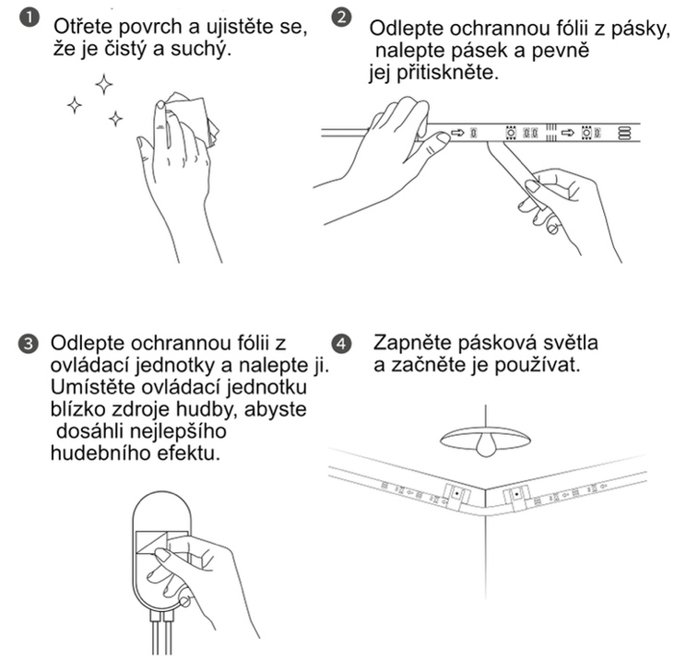
Párování zařízení s aplikací Govee Home

Co potřebujete
Směrovač Wi-Fi podporující pásma 2,4 GHz a 802.11 b/g/n. Pásmo 5 GHz není podporováno.
Pokyny pro párování
Stáhněte si aplikaci Govee Home z App Store (zařízení se systémem iOS) nebo Google Play (zařízení se systémem Android). Zapněte Bluetooth na svém smartphonu.
Otevřete aplikaci Govee Home a klepněte na ikonu "+" v pravém horním rohu.
V seznamu zařízení vyberte "H618C". Klepněte na ikonu zařízení a podle pokynů na obrazovce dokončete párování.

Govee Home aplikace

Ovládání zařízení hlasem
Otevřete aplikaci a klepnutím na ikonu zařízení vstupte na stránku s podrobnostmi.
Klepněte na ikonu nastavení v pravém horním rohu.
Vyberte možnost pomocí navádění a podle pokynů na obrazovce ovládejte zařízení hlasem.

Specifikace
Délka 10m
Barvy světla RGBIC
Odolnost proti vodě ano (adaptér a ovládací jednotka nejsou vodotěsné)
Možnosti ovládání Aplikace, kontrolní jednotka, ovládání hlasem
Zdroj napájení Adaptér

Řešení problémů
- Lepicí páska není dostatečně pevná.
Ujistěte se, že je instalační povrch čistý a suchý.
Po nalepení pásku pevně přitlačte.
Zpevněte instalaci pomocí dalších sponek a pásky.
- Nelze se připojit k Bluetooth.
Nevynechávejte připojení Bluetooth v aplikaci.
Ujistěte se, že je na chytrém telefonu zapnuta funkce Bluetooth.
Váš chytrý telefon může být nekompatibilní s aplikací Govee Home. Zkuste použít jiný chytrý telefon a poté se znovu připojte.
Vypněte osvětlení lišty a Bluetooth v telefonu a poté je zapněte, pak to zkuste znovu.
Při připojování se ujistěte, že se chytrý telefon nachází ve vzdálenosti do 1 m od světelného pásu.
Odstraňte všechny překážky, které se nacházejí mezi světelnými pásy a chytrým telefonem.
- Světelné proužky nezobrazují celou zvolenou barvu/některé LED diody se nerozsvítí.
Kontaktujte prosím tým podpory společnosti Govee pro rychlou výměnu produktu.
- Nelze synchronizovat světelné proužky s rytmem mé hudby.
Přesuňte ovládací jednotku blíže ke zdroji hudby.
Vyčistěte mikrofon na ovládací jednotce a poté to zkuste znovu.
- Nelze se připojit k síti Wi-Fi.
Nevynechávejte kroky připojení k síti Wi-Fi v aplikaci.
Síť 5GHz není podporována. Nastavte směrovač na 2,4GHz a poté jej resetujte.
Připojte telefon k síti Wi-Fi a zkontrolujte, zda síť funguje dobře.
Zkontrolujte, zda jste zadali správný název a heslo Wi-Fi.
Změňte heslo Wi-Fi na krátké. Doporučuje se 8 číslic a písmen.
Připojte hotspot v telefonu k páskovým světlům a zkontrolujte, zda router s páskovými světly funguje.
- Nelze se připojit k Alexe.
Odpojte všechny spojovací části světelného pásu a poté je znovu pevně připojte.
Resetujte Wi-Fi v chytrém telefonu. Odpojte port adaptéru a poté jej znovu připojte.

E-mail na podporu: info@tygotec.eu

Informace o souladu s předpisy
Prohlášení o souladu s předpisy EU:
Shenzhen Intellirocks Tech Co. Ltd. tímto prohlašuje, že toto zařízení je v souladu se základními požadavky a dalšími příslušnými ustanoveními směrnice 2014/53/EU.
Kopie EU prohlášení o shodě je k dispozici online na adrese www.govee.com/.
Kontaktní adresa pro EU:
BellaCocool GmbH (e-mail: info@bellacocool.de)
Pattenkoferstraße 18, 10247 Berlín, Německo

NÁVOD NA POUŽÍVANIE – H618C - H618C3D1 - Govee WiFi RGBIC Smart LED pásek 5m

Bezpečnostné pokyny
Prečítajte si a dodržiavajte všetky bezpečnostné pokyny:
Výrobok používajte len s dodaným napájacím adaptérom.
Výrobok uchovávajte mimo dosahu ostrých predmetov alebo silných korozívnych chemikálií.
Pri ohýbaní svetelných pásov počas inštalácie sa vyhnite ohýbaniu komponentov LED, pretože to môže ovplyvniť životnosť výrobku.
Pred pripevnením svetelného pásu odstráňte z inštalačného povrchu všetky klince, kovové alebo iné vodivé predmety, pretože môže dôjsť ku skratu.
Neinštalujte svetelný pás v blízkosti zdrojov tepla.
Nedovoľte deťom, aby samy inštalovali svetelný pás.
Svetelný pás neinštalujte v blízkosti potenciálne nebezpečných zdrojov (napr. sviečok, predmetov naplnených tekutinou).
Pred zapnutím odviňte svetelný pás.

Úvod
Ďakujeme, že ste si vybrali LED pásiky Govee RGBIC. Tento produkt je vybavený 10m svetlom RGBIC a podporuje aplikáciu, hlas (Alexa/Google Assistant). RGBIC je najnovšia technológia zobrazovania svetla spoločnosti Govee. Vďaka pokročilým čipom IC (nezávislé ovládanie) možno každý segment svetelného pásu nastaviť nezávisle a vytvoriť tak živé farby dúhy.

Obsah balenia
LED pásik 1
Adaptér do siete 1

Inštalácia zariadenia
Pred inštaláciou
Rozbaľte škatuľu a skontrolujte všetky položky uvedené v baliacom zozname.
Zapnite svetelný pás a skontrolujte, či svieti.
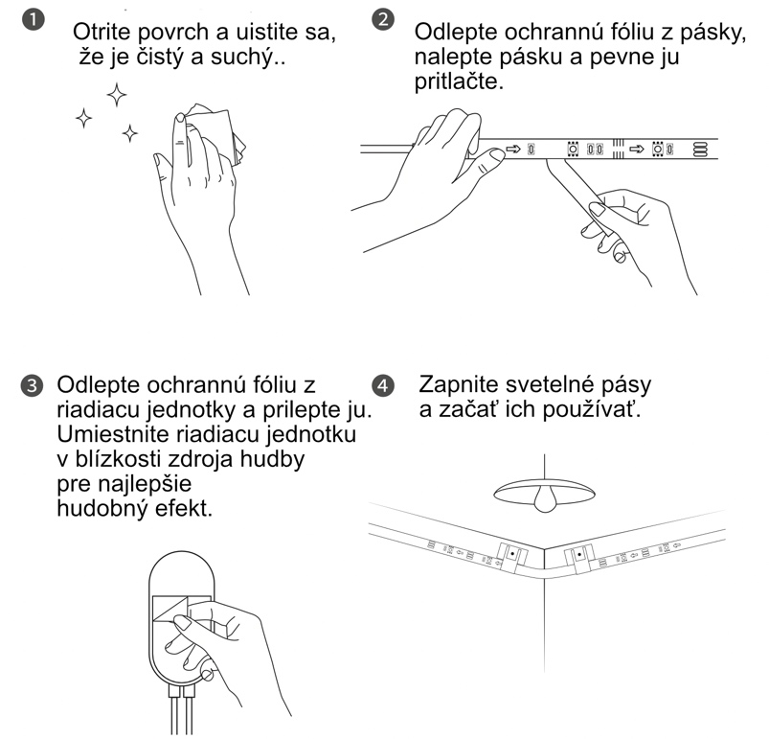

Párovanie zariadení so službou Govee Home
Čo potrebujete
Wi-Fi router s podporou pásiem 2,4 GHz a 802.11 b/g/n. Pásmo 5 GHz nie je podporované.

Pokyny na párovanie
Stiahnite si aplikáciu Govee Home z App Store (zariadenia iOS) alebo Google Play
(zariadenia so systémom Android). Zapnite funkciu Bluetooth v smartfóne.
Otvorte aplikáciu Govee Home a ťuknite na ikonu "+" v pravom hornom rohu.
Zo zoznamu zariadení vyberte "H618C". Ťuknite na ikonu zariadenia a postupujte podľa pokynov na obrazovke
na dokončenie párovania.

Ovládanie zariadenia hlasom
Otvorte aplikáciu a ťuknutím na ikonu zariadenia otvorte stránku s podrobnosťami.
Ťuknite na ikonu nastavení v pravom hornom rohu.
Vyberte možnosť Navádzanie a podľa pokynov na obrazovke ovládajte zariadenie hlasom.
Aplikácia Govee Home

Špecifikácie
Dĺžka 10m
Farby svetla RGBIC
Odolnosť voči vode áno (adaptér a riadiaca jednotka nie sú vodotesné)
Možnosti ovládania Aplikácia, riadiaca jednotka, hlasové ovládanie
Zdroj napájania Adaptér

Riešenie problémov
- Lepiaca páska nie je dostatočne pevná.
Uistite sa, že je inštalačný povrch čistý a suchý.
Po nalepení pásky ju pevne pritlačte.
Inštaláciu spevnite ďalšími sponkami a páskou.
- Nemožno sa pripojiť k Bluetooth.
Nevynechávajte pripojenie Bluetooth v aplikácii.
Skontrolujte, či je v smartfóne povolená funkcia Bluetooth.
Váš smartfón nemusí byť kompatibilný s aplikáciou Govee Home. Skúste použiť iný smartfón a potom sa znovu pripojte.
Vypnite barové osvetlenie a Bluetooth v telefóne, potom ich zapnite a skúste to znova.
Pri pripájaní sa uistite, že je smartfón vo vzdialenosti do 1 m od svetelnej lišty.
Odstráňte všetky prekážky, ktoré sa nachádzajú medzi svetelnými lištami a smartfónom.
- Svetelné pásy nezobrazujú celú zvolenú farbu/niektoré LED diódy sa nerozsvietia.
Kontaktujte tím podpory spoločnosti Govee a požiadajte o rýchlu výmenu produktu.
- Nedokážem synchronizovať svetelné pruhy s rytmom hudby.
Posuňte riadiacu jednotku bližšie k zdroju hudby.
Vyčistite mikrofón na riadiacej jednotke a potom to skúste znova.
- Nemožno sa pripojiť k sieti Wi-Fi.
Nevynechávajte kroky pripojenia Wi-Fi v aplikácii.
5GHz sieť nie je podporovaná. Nastavte smerovač na 2,4 GHz a potom ho resetujte.
Pripojte telefón k sieti Wi-Fi a skontrolujte, či sieť funguje správne.
Uistite sa, že ste zadali správne meno a heslo Wi-Fi.
Zmeňte heslo Wi-Fi na krátke. Odporúča sa 8 číslic a písmen.
Pripojte hotspot v telefóne k svetelným pásmam a skontrolujte, či svetelný router funguje.
- Nemožno sa pripojiť k Alexe.
Odpojte všetky spojovacie časti svetelného pásu a potom ich pevne pripojte.
Obnovte Wi-Fi v smartfóne. Odpojte port adaptéra a potom ho znova pripojte.

E-mail na podporu: info@tygotec.eu

Informácie o dodržiavaní predpisov
Vyhlásenie o súlade s predpismi EÚ:
Spoločnosť Shenzhen Intellirocks Tech Co. Ltd. týmto vyhlasuje, že toto zariadenie spĺňa základné požiadavky a ďalšie príslušné ustanovenia smernice 2014/53/EÚ.
Kópia vyhlásenia o zhode EÚ je k dispozícii na webovej stránke www.govee.com/.
Kontaktná adresa pre EÚ:
BellaCocool GmbH (e-mail: info@bellacocool.de)
Pattenkoferstraße 18, 10247 Berlín, Nemecko

